来园活动
今天是11月17日。今天来园21人。黄煜棋缺勤。
午餐情况：今午餐吃的是血糯米饭，萝卜炖牛肉，青菜炒口蘑、番茄虾滑汤。
万佳熹菜、饭没吃完，含含饭没吃完。其他幼儿饭、菜和汤都吃完。

区域活动情况：
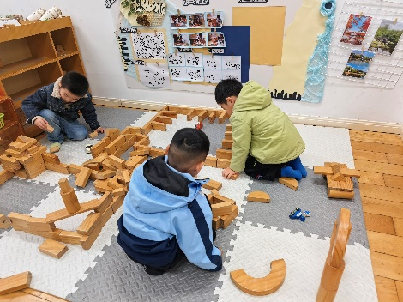  地面建构区 | 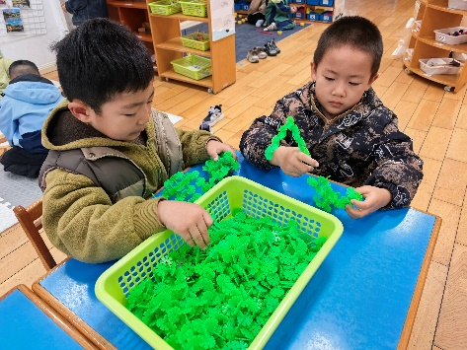  桌面建构区 | 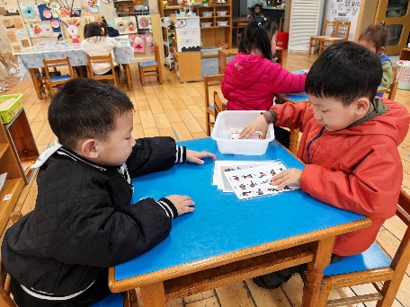  益智区
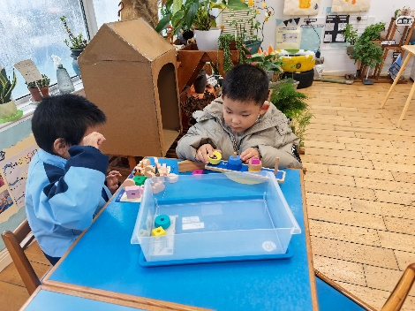  科探区 | 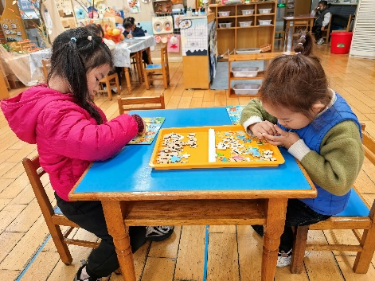  益智区 | 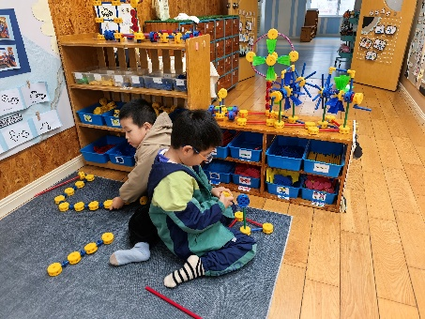  万能工匠区
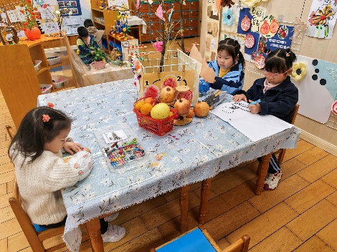  美工区 | 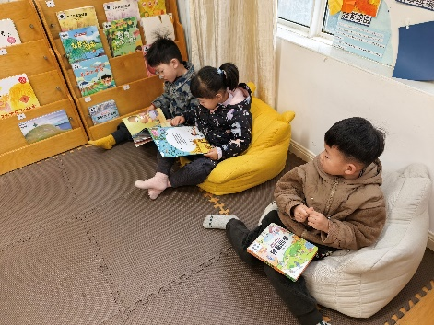  图书区

集体活动： 科学：有趣的磁铁
磁铁有两级，南极和北极，蓝色为南极，红色为北极。在常见的条形磁铁和蹄形磁铁上面，具备这样直观的特征。本次活动首先是引导幼儿了解磁铁具有磁性的物理属性，然后引发幼儿去探索，去发现磁铁有两级，去感受同级相斥、异级相吸的原理。接着，幼儿用磁铁去吸引磁力片和雪花片，获得新经验：磁铁只能吸铁质的金属物品，不能吸塑料的物品。
了解磁铁外形特征的幼儿有胡凯元、王思宸、徐建航、陈嘉洛、郑又嘉、耿旻熙、郑成鑫、李文浩、张铭宇、严铭轩、胡述年、蒋致远、王子安、万佳熹、马蓓蓓、刘子妍、赵敏含、李安妍、杨一安、张伊伊、徐钥媛，
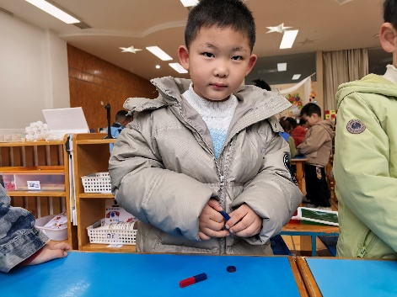
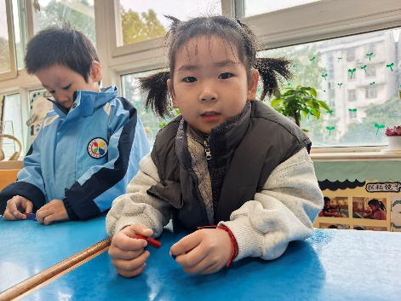
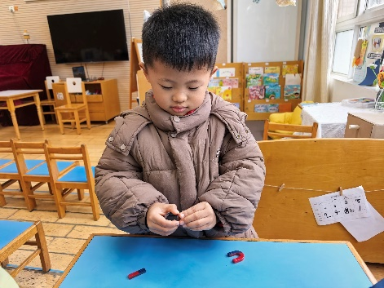
掌握磁铁同级相斥、异级相吸的原理的幼儿有胡凯元、徐建航、郑又嘉、耿旻熙、郑成鑫、李文浩、张铭宇、严铭轩、胡述年、蒋致远、王子安、万佳熹、马蓓蓓、刘子妍、赵敏含、李安妍、杨一安、张伊伊、徐钥媛，活动中能用语言表达对操作磁铁发现的幼儿有胡凯元、耿旻熙、郑成鑫、李文浩、严铭轩、王子安、刘子妍、赵敏含。

户外活动情况：
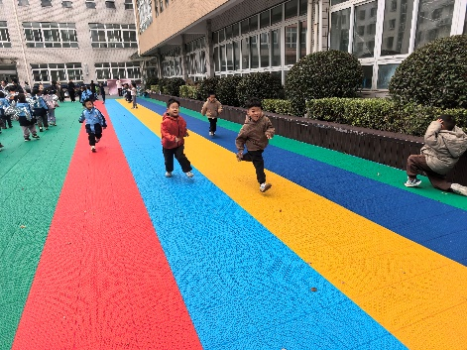
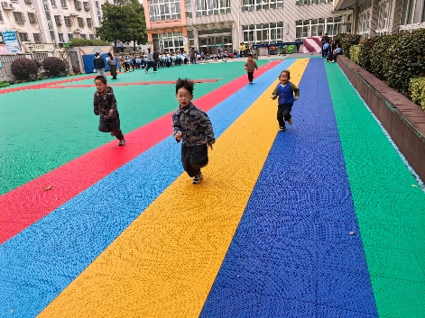
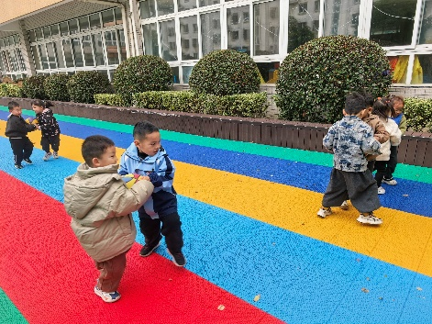
今天户外活动我们班玩得是跑道区，师幼一起摆好材料后，介绍玩游戏规则后，幼儿开始游戏，中途我们提醒幼儿喝水、休息，游戏结束后师幼一起收拾器材。

家园合作：
1.动态上的照片，仅作为老师观察时的随拍，并不是所有孩子的照片都会呈现。
2.请各位家长，明天会举行科技节开幕式，请走秀的孩子（包括方阵和亲子走秀）在家穿好走秀服装（明天降温，里面可以穿上毛衣和薄羽绒，外面穿走秀服装，最外面也可套上园服外壳），不走方阵的孩子全部穿园服。感谢大家的配合。

